**Муниципальное казенное дошкольное образовательное учреждение**

**«Детский сад с. Нижнемахарги»**

**Доклад к педсовету**

**тема:**

**«Роль ДОУ и семьи в сохранении**

**физического**

**и психического здоровья детей»**

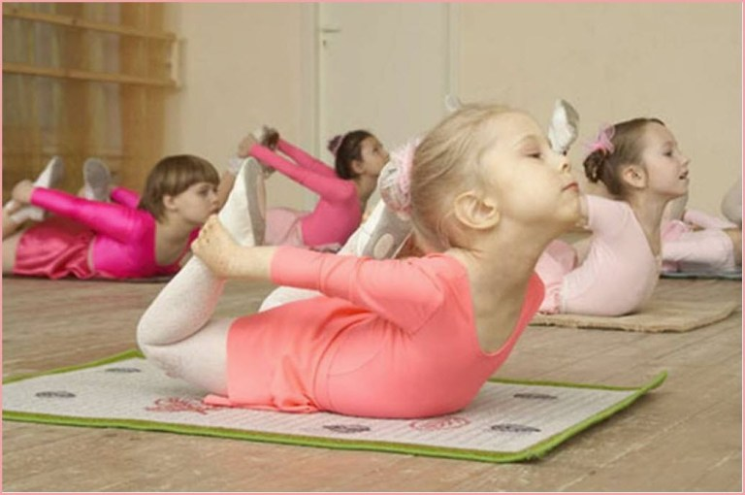

**Подготовила воспитатель:**

**Багомедова Р.С.**

**«Роль ДОУ и семьи в сохранении физического**

**и психического здоровья детей».**

Воспитание здорового ребенка - одна из главнейших задач семьи и дошкольного учреждения.

   Здоровье — это не только отсутствие болезней или физических дефектов, но и полное физическое, психическое и социальное благополучие. Оно является важнейшим показателем, отражающим биологические характеристики ребенка, условия воспитания, образования детей, их жизни в семье, качество окружающей среды, степень развития медицинской помощи, служб охраны материнства и детства, в конечном счете — отношение государства к проблемам здоровья.

      Проблему здоровья следует рассматривать в широком социальном аспекте. С этой позиции в центре работы по полноценному физическому развитию и укреплению здоровья детей должны находиться, во-первых, семья, включая всех ее членов и условия проживания; во-вторых, дошкольное образовательное учреждение, где ребенок проводит большую часть своего активного времени, т.е. социальные структуры, которые в основном определяют уровень здоровья детей.

Известно, что дошкольный возраст является решающим в формировании фундамента физического и психического здоровья. В этот период идет интенсивное развитие органов и становление функциональных систем организма, закладываются основные черты личности, формируется характер, отношение к себе и окружающим. Важно на этом этапе сформировать у детей базу знаний и практических навыков здорового образа жизни, осознанную потребность в систематических занятиях физической культурой и спортом. В настоящее время большое внимание уделяется физическому развитию детей.

Что же такое здоровье? Обращаясь к "Словарю русского языка" С.И. Ожегова, мы найдем такое определение здоровья: "Это правильная, нормальная деятельность организма". А в Уставе Всемирной Организации Здравоохранения (ВОЗ) говорится, что здоровье - это не только отсутствие болезней или физических дефектов, но и полное физическое, психическое, духовное и социальное благополучие.

Если физическое здоровье - это показатели роста, веса, окружности грудной клетки ребенка, его осанка, телосложение, состояние двигательной активности, моторики и координации, чувство аппетита, отсутствие болезней и физических дефектов. То психическое здоровье включает в себя эмоциональный комфорт, уравновешенность психики ребенка, умственная работоспособность, развитие психических процессов, уровень зрелости процессов возбуждения и торможения и т.

Физическое здоровье и психическое состояние ребенка взаимосвязаны и взаимообусловлены. Ощущение своего физического здоровья и своих физических возможностей, телесного благополучия способствуют устойчивому чувству комфорта. Известно, что на любое событие душа и тело отзываются вместе. Психическое напряжение вызывает мышечный тонус и, наоборот, мышечное напряжение приводит к эмоциональному всплеску. А расслабление мышц вызывает снижение эмоционального напряжения и приводит к успокоению, восстановлению учащенного дыхания. Это обратное влияние используется для регуляции психического состояния.  
Необходимо подчеркнуть, что для здоровья ребенка очень важно обеспечение нормального психического здоровья: внимание к речевому развитию, профилактика переутомления, создание эмоционального комфорта. Необходимость постоянно поддерживать позитивное психо эмоциональное состояние детей требует создания всех необходимых условий для гармоничного взаимодействия ребенка с жизненной средой  дошкольного учреждения.  
Среди многообразных факторов, влияющих на состояние здоровья и работоспособность растущего организма, двигательная активность – это естественная потребность в движении, удовлетворение которой является важнейшим условием всестороннего развития и воспитания ребёнка.

Двигательный режим в течение дня включает в себя как организованную, так и самостоятельную деятельность детей. Можно выделить следующие приоритеты в режиме дня: первое место принадлежит физкультурно-оздоровительной работе. К ней относятся такие виды двигательной деятельности: утренняя гимнастика, подвижные игры и физические упражнения во время прогулок, физкультминутки    и т.д. Организация утренней гимнастики направлена на поднятие эмоционального и мышечного тонуса детей. Она проводится нами ежедневно в помещении или на воздухе.

Содержание утренней гимнастики составляют в основном общеразвивающие упражнения, соответствующие возрасту детей, знакомые им.

Физкультминутки во время НОД   применяются с целью предупреждения утомления на НОД, связанного с длительным сидением в однообразной позе, требующим сосредоточенного внимания и поддержания умственной работоспособности детей. Длительность её составляет, примерно, 2 – 3 мин.

Двигательная разминка проводится во время перерыва между НОД. Она позволяет отдохнуть от умственной нагрузки и статической позы, способствует увеличению двигательной активности детей.

Прогулка – один из важнейших режимных моментов, во время которого, дети могут достаточно полно реализовать свои двигательные потребности. Это благоприятное время для  проведения подвижных игр, индивидуальной работы с детьми и организации их самостоятельной двигательной деятельности.

Гимнастика после дневного сна  в сочетании с контрастными воздушными ваннами помогает улучшить настроение детей, поднять мышечный тонус, способствует профилактике нарушений стопы. Мы используем, в основном, гимнастику игрового характера, состоящую из 4 -5 упражнений. Дети подражают движениям птиц, животных, растений, создают различные образы («дерево», «петух», «гуси полетели», «поезд» и др.). В дополнение к дыхательной гимнастике проводим ходьбу по массажным дорожкам, состоящим из предметов, способствующих массажу стопы.

Второе место в двигательном режиме дня  занимают учебные НОД по физической культуре как основная форма обучения двигательным навыкам и развития оптимальной двигательной активности детей. НОД по физической культуре проводятся 3 раза в неделю (1 из них – на воздухе в старшем дошкольном возрасте).

Третье место отводится самостоятельной двигательной деятельности, возникающей по инициативе детей. Самостоятельная двигательная деятельность организуется в разное время дня: утром до завтрака, между НОД, после дневного сна и во время прогулок. Во время самостоятельной двигательной деятельности активные действия детей должны чередоваться с более спокойными. Важно учитывать и индивидуальные особенности каждого ребёнка, его самочувствие.

Для организации самостоятельной двигательной деятельности необходимо создать соответствующую физкультурно-игровую среду: позаботиться о достаточном для движений игровом пространстве (в помещении группы и на улице), о разнообразии и периодической сменяемости физкультурного оборудования и инвентаря.

Вышеописанные виды деятельности по физической культуре обеспечивают необходимую двигательную активность и играют большую роль в сохранении физического здоровья   каждого ребёнка в течение всего времени его пребывания в детском саду.

Выражение «у нас хороший контакт» означает  «мы понимаем друг друга, нам интересно друг с другом, мы доверяем друг другу».

Прочно установившийся между людьми контакт обеспечит в процессе общения атмосферу доверия и принятия.

Группа детского сада не является исключением, и люди чувствительные могут сразу, лишь переступив порог, ощутить атмосферу раскованности или закрытости, спокойной сосредоточенности или тревожного напряжения, искреннего веселья или угрюмой настороженности, которая присутствует в группе. Атмосфера (или климат) в группе детского сада определяется:

Отношениями между воспитателем и детьми.

Отношениями между самими детьми.

Хороший климат в группе возникает тогда, когда все ее члены чувствуют себя свободно, остаются самими собой, но при этом уважают также и право других быть самими собою.

Воспитатель оказывает весьма существенное влияние на качество группового климата. Фактически именно воспитатель (а не дети, как нам обычно кажется) создает определенный климат в группе.

Первый шаг, который должен сделать воспитатель, заинтересованный в создании благоприятной атмосферы в группе, заключается в том, чтобы создать и проанализировать групповую ситуацию. Педагогам в группе необходимо создавать условия для эмоционального благополучия каждого ребенка: предметно-развивающая среда, стиль общения воспитателя  с ребенком, стиль общения воспитателей между собой и с младшим воспитателем, стиль общения воспитателя  с родителями; наблюдать, как  общаются дети между собой.

Самочувствие ребенка в группе - это удовлетворенность существующими взаимоотношениями в группе, степень участия в совместной деятельности, защищенность, внутреннее спокойствие, переживание чувства « мы».

Все это можно определить как эмоциональное благополучие.

Эмоциональное благополучие способствует нормальному развитию личности ребенка, выработке у него положительных качеств, доброжелательного отношения к другим людям.

Роль педагога ДОУ состоит в организации педагогического процесса, сберегающего здоровье ребёнка дошкольного возраста и воспитывающего ценностное отношение к здоровью. В ходе совместной деятельности с детьми педагог, сотрудничая с семьёй, обеспечивает восхождение дошкольника к культуре здоровья.

Роль родителей в сбережении здоровья ребенка, при поддержке ДОУ -   готовность принимать помощь и поддержку от специалистов ДОУ в вопросах сохранения и укрепления здоровья ребенка, активном участии в создании культурных традиций детского сада (совместные спортивные праздники, развлечения, конкурсы, соревнования, занятия и гимнастики в парах и т.д.).